Астрономия

ЛЕКЦИЯ 2. СОЗВЕЗДИЯ.
Домашнее задание.
1. законспектировать лекцию
2. зарисовать схемы 12 зодиакальных созвездий
3. зарисовать схему нахождения Полярной звезды
3. Доклад о зодиакальном созвездии, под которым вы рождены и ответьте на вопрос: когда вы его можете наблюдать и когда оно выходит из вашего поля зрения?

Звездное небо - видимое расположение звезд и других небесных светил на небесном своде. Тысячи лет назад люди глядели на небо, считали звезды и мысленно соединяли их в разнообразные фигуры (созвездия), называя их именами персонажей древних мифов и легенд, животных и предметов.
У разных народов имелись свои мифы и легенды о созвездиях, свои названия, разное их количество. Деления были чисто условны, рисунки созвездия редко соответствовали названной фигуре, однако это существенно облегчало ориентирование по небу. Даже босоногие мальчики в древней Халдее или Шумерах лучше знали небо любого из нас. В общем случае на небе можно насчитать до 2500-3000 звезд (в зависимости от вашего зрения) - а всего видимых звезд около 6000.
Итак, у разных народов и в разное время был разный принцип деления.
4 век до н.э. был список 809 звезд, входящих в 122 созвездия.
18 век - Монголия - было 237 созвездий.
2 век - Птолемей ("Альмагеста") - описано 48 созвездий.
15-16 век - период великих морских путешествий - описано 48 созвездий южного неба.
В Русском звездном атласе Корнелия Рейссига, изданном в 1829г содержались 102 созвездия.
Созвездия - это определенные участки звездного неба, разделенные между собой строго установленными границами. Созвездия - область неба с характерной группой звезд и всеми звездами, находящимися внутри его границ.
Путаница с созвездиями прекращена в 1922г Международный астрономический союз разделил все небо на 88 созвездий, а границы окончательно установлены в 1928 году.
Среди всех 88 созвездий известное каждому Большая Медведица — одно из самых крупных.
Смотря на небо, нетрудно заметить, что звезды различны по яркости, или, как говорят астрономы, по блеску.
Видимые на небе невооруженным глазом звезды астрономы еще до нашей эры разделили на шесть величин. В 125г до НЭ Гиппарх (180-125, Греция) вводит деление звезд на небе по видимой яркости на звездные величины, обозначив самые яркие - первой звездной величины (1m), а еле видимые – 6m (т. е. разность в 5 звездных величин).
Звездная величина - видимая яркость (блеск) звезды. Звездная величина характеризует не размеры, а только блеск звезд. Чем слабее звезда, тем больше число, обозначающее ее звездную величину.
Когда ученые стали располагать приборами для измерения величины потока света, приходящего от звезд, оказалось, что от звезды первой величины света приходит в 2,5 раза больше, чем от звезды второй величины, от звезды второй величины в 2,5 раза больше, чем от звезды третьей величины, и т. д. Несколько звезд были отнесены к звездам нулевой величины, потому что от них света приходит в 2,5 раза больше, чем от звезд первой величины. А самая яркая звезда всего неба — Сириус (α Большого Пса) получила даже отрицательную звездную величину -1,5.
Старейшие по названиям считаются созвездия зодиакальные – пояс, вдоль которого происходит годичное движение Солнца, а также видимые пути Луны и планет. Так созвездия Телец – было известно > 4000 лет назад, так как в это время в этом созвездии находилась точка весеннего равноденствия.
Самые яркие звезды имеют собственные имена (более 300 звезд имеют имена, большинство арабские).
Среди "звездных команд" особо выделяли 13 созвездий Зодиака. Зодиакальные созвездия, зодиак, зодиакальный круг (от греч. ζωδιακός, «звериный»). Действительно, большинство там — небесные животные, немного людей и один предмет — весы.
Считается, что знаков Зодиака 12. Созвездие Змееносца — 13-е, тайное. Оно накладывается на два соседних знака — Скорпиона и Стрельца. Одни думают, что 13 — несчастливое число, другие полагают иначе. Но все сходятся в том, что 12 — магическое число. В году 12 месяцев. За это время Луна 12 раз проходит полное изменение — от новолуния до полнолуния. У нас молодую Луну именуют Месяцем. Поэтому и время одного цикла изменений фаз ночного светила (оно длится от 28 до 31 дня) также называют месяцем. Для того чтобы, совершить полный оборот вокруг центра нашей галактики Млечный Путь, Земле необходимы миллионы лет. Вовремя передвижения нашей планеты в космическом пространстве смещается и точка наблюдения за звездным небом. Около 100 000 лет назад созвездие Большой Медведицы Выглядело совершенно иначе.

В 1603 г Иоганн Байер начал обозначать самые яркие звезды буквами греческого алфавита. и т.д. Впервые обозначение звезд греческими буквами ввел Байер в своем звездном атласе. Самая яркая звезда в любом созвездии обозначалась буквой ‘α’ (альфа), следующая за ней по убыванию яркости - буквой ‘β’ (бета), далее - буквой ‘γ’ (гамма) и т. д. Самые яркие звезды имеют собственные названия: Вега, Спика, Полярная, Сириус и т.д.
До изобретения компаса звезды были основными ориентирами: именно по ним древние мореходы и путешественники находили нужное направление. Астронавигация (ориентирование по звездам) сохранила свое значение и в наш век спутников и атомной энергии.
Она необходима для штурманов, капитанов, космонавтов и пилотов. Навигационными называют 25 ярчайших звезд: Альтаир, Спика, Сириус, Арктур
Для того чтобы, совершить полный оборот вокруг центра нашей галактики Млечный Путь, Земле необходимы миллионы лет. Вовремя передвижения нашей планеты в космическом пространстве смещается и точка наблюдения за звездным небом. Около 100 000 лет назад созвездие Большой Медведицы Выглядело совершенно иначе.

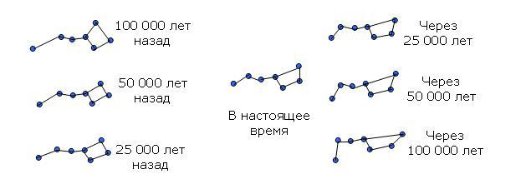
Полярная звезда входит в созвездие Малой Медведицы или Малого Ковша – крайняя звезда в ручке Малого Ковша. Полярная – очень важная звезда из-за своего особого расположения – она всего на 45` дуги отстоит от точки, называемой северным полюсом мира. Весь небесный свод как бы вращается вокруг нее, а сама она остается на месте (единственная неподвижная звезда на небе северного полушария). На самом деле вращается, конечно, Земля. Но, т. к. мы находимся в системе отсчета «Земля», то относительно неё мы покоимся, и кажется, что вращается звездное небо вокруг нас.
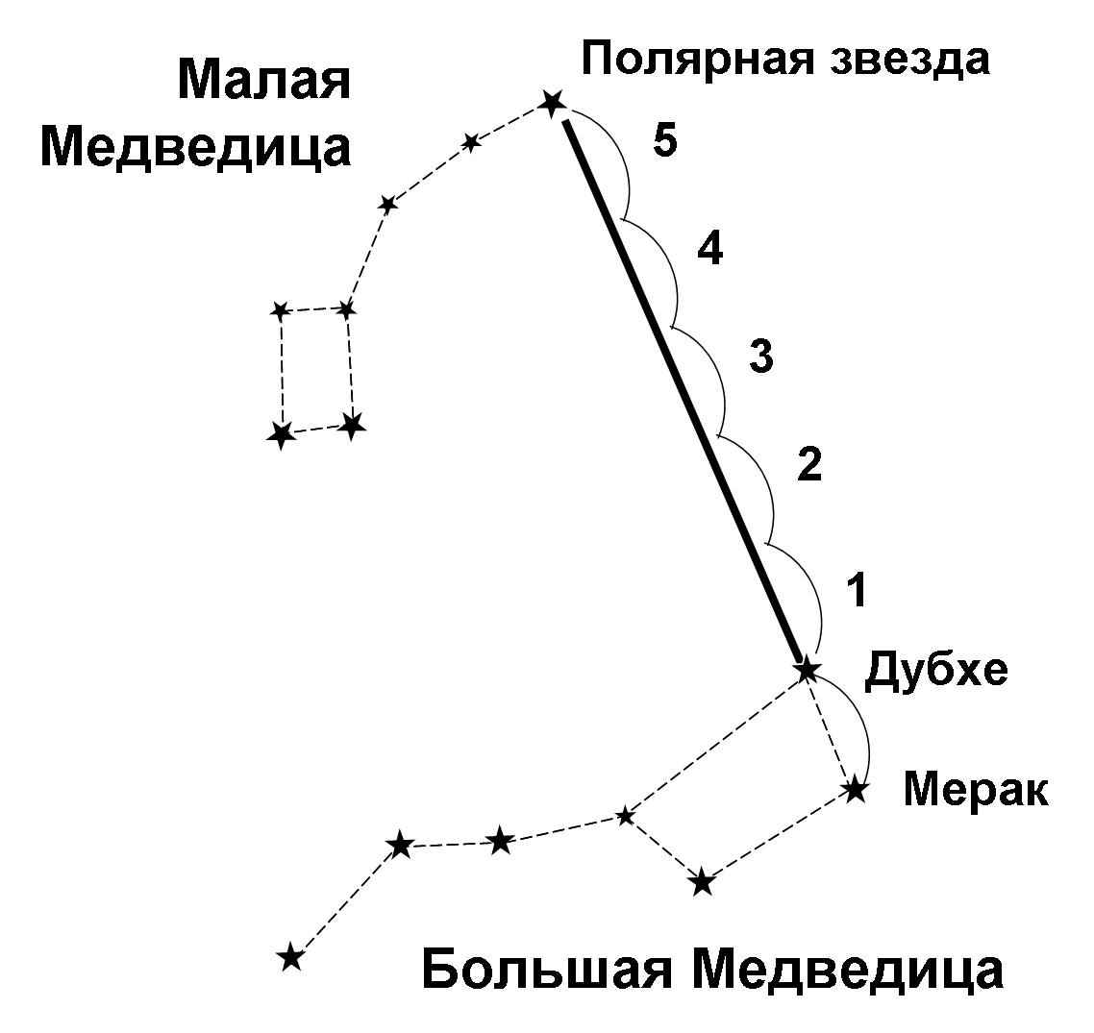
Если вы живете в северном полушарии в средних широтах, то вы встаете лицом к Полярной и впереди у вас – север, за спиной – юг, слева – запад, справа – восток.
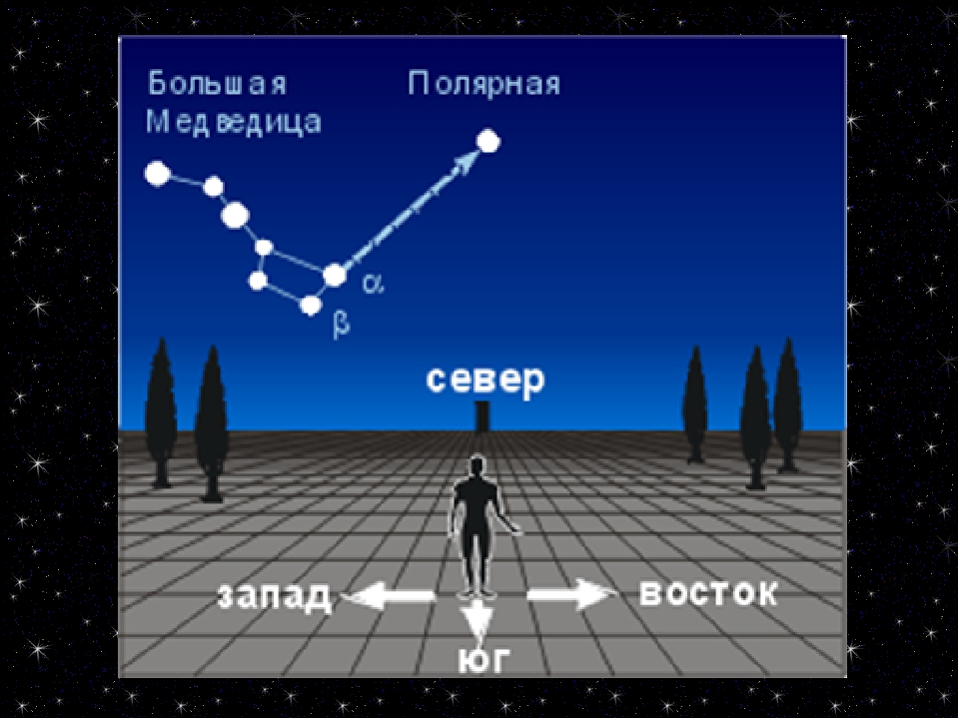
Т. к. небесный свод вращается и за сутки делает полный оборот, то видимое положение созвездий изменяется со временем, одни созвездия восходят, другие заходят. Определить положение данного созвездия в данное время можно с помощью подвижной карты звездного неба либо планетария.

